**Тест Кейс для документа «Установка качества переработки» подсистема «Управление качеством»**

***Сценарий №1***

**Цель теста:** создать документ «**Установка качества переработки**»  
**Этапы тестирования:**

Как *Сотрудник ОТК* я хочу

*Создавать и проводить показатели качества переработки продукции*

чтобы *отражать показатели качества переработки за смену в 1С ГДП*

1. Открыть подсистему **«Управление качеством»**
2. Открыть раздел **Качество продукции**
3. Выбрать «**Установка качества переработки**»

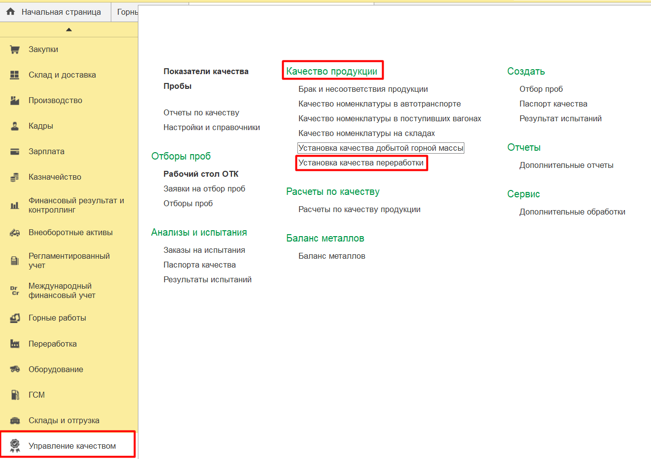

1. Нажать кнопку *Создать*
2. Во вкладке **Основное** выбрать документ **Переработка продукции** «Переработка продукции РПГД-000001 от 02.02.2023 14:31:54»

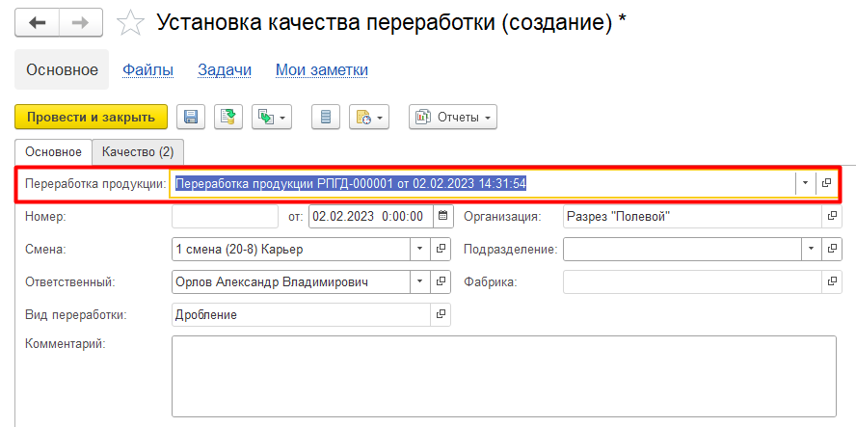

1. Во вкладке **Продукция** заполнить выбором **Серия качества** «№__Лб35»

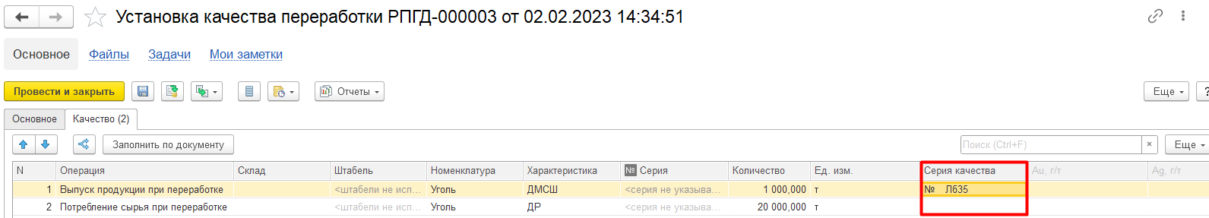

1. Нажать **Провести и закрыть**

**Результат тестирования**: Документ успешно создан в базе данных и отображается в окне «**Установка качества переработки**»

